ほっとひだまり催事案内（２０１9）回覧
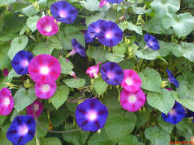
７月

日 | 曜日 | 催 事 ≪カレンダー≫ | 参加 ○  近ごろ気象予報士さんの解説に感心してしまいます。一時間単位で雨風の予測をし、災害に備えるよう詳しく伝えてくれます。梅雨入り宣言出されましたね。  幸いにも、大きな災害に見舞われることなく過ごしている私たちはリアルタイムに被災した現地の状況をニュースで見ています。つい評論家になって話題にしている怖さを感じる時があります。
１ | 月
２ | 火
３ | 水 | 嘉南薬理大学学生受け入れ開始
４ | 木
５ | 金
６ | 土 | のどか（オカリナ同好会）14時～
７ | 日 |  | 歌声喫茶  歌が！心とからだの健康に―  歌いながら体を動かす－歌声喫茶  大笑いしながらお茶をいただく  気分転換にお出かけください  時間１０：００～１２:００  会費 ２００円茶菓代
８ | 月
９ | 火
１０ | 水 | 歌声喫茶１０：００～ | 募集中
１１ | 木
１２ | 金
１３ | 土
１４ | 日
１５ | 月
１６ | 火 |  | ひだまりのママ会  お料理と食事を楽しむ集い  時間１０:００～１３：００  会費７００円  （会によって料金の変更あります）  （見守り隊）  おもいでカフェ  開店１０：００～１５：００  ３００円  カレーライス（ソフトドリンク）  話せば、ほっとできるよ  きっとやさしくなれる  （見守り隊）
１７ | 水 | ママ会１０：００～ | 募集中
１８ | 木 | 介護人材研修松大５１３ １９:００ | 募集中
１９ | 金
２０ | 土
２１ | 日
２２ | 月
２３ | 火
２４ | 水 | 思いでかふぇ１０：００～ | 募集中
２５ | 木
２６ | 金
２７ | 土
２８ | 日
２９ | 月
３０ | 火 | 料理教室(細萱・山﨑寮)
３１ | 水

２０１9・７さろん
歌 声 喫 茶「ほっとひだまり」
歌と体操・脳活！頭一汗かきましょう！
究極の脳トレ！四季の歌に合わせて手話を習いましょう！
令和 元年 ７月 10日（水）１０：００～
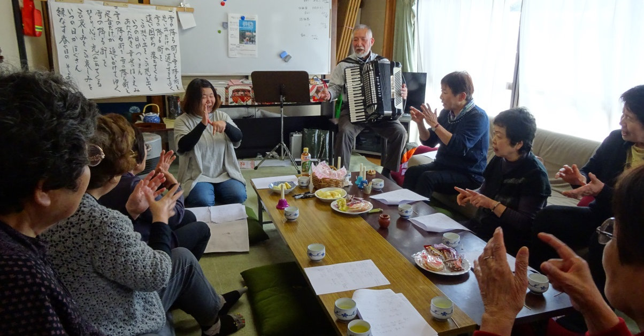
参加費 ２００円
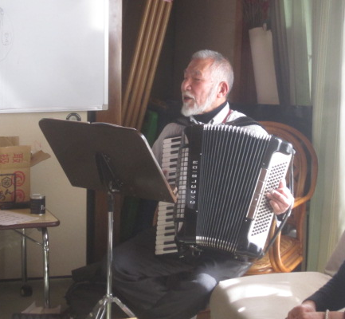


ひだまりのママ会
「七夕まんじゅう さっぱりサラダうどん」
日 時 令和 元年 ７月17日（水）10：00～

材料費 ７００円
会 場 ほっとひだまり
≪要予約≫

参加予約７月１5日（月）
までにお知らせください
≪写真は参考です≫
食後は
腹ごなしに見守り隊散歩出発～！

2019・７さろん
認知症になっても、地域の中で暮らし続けることができる

地域の人の、温かい見守りと家族へのいたわりがあればー
過ぎてきた時間を取り戻す ひとときを楽しみながら
「思い出かふぇ」
日 時 令和元年７月24日（水）10：00～
もしばなゲーム企画中 未来の身の振り方ゲームで発見します。
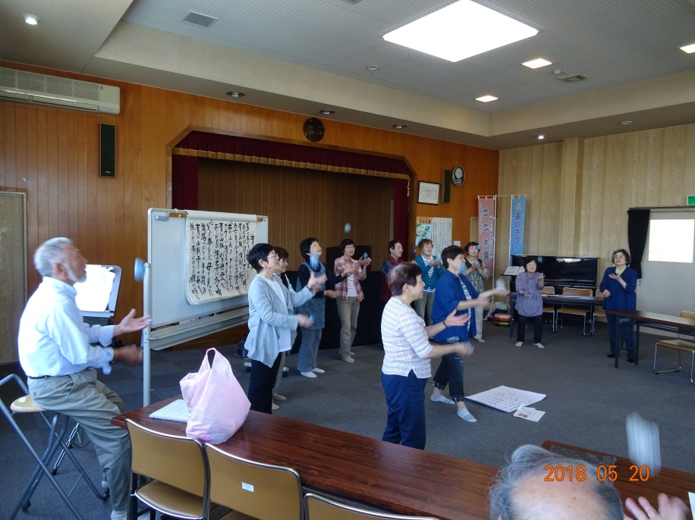
お昼代 ３００円
会 場 ほっとひだまり
背筋を伸ばして若返り！
ストレッチ「健康体操」楽しみながら

すこやか見守り散歩
午後から～～～！


オカリナの和らいだ音色で 癒されています。オカリナが心をつないでくれる「大切な時間」
またねと笑顔でわかれるその時 大切な友達と過ごした幸せを感じています

ご一緒しませんか 私たちと―オカリナ 長閑（のどか）
7月は6日（土）１４：００～
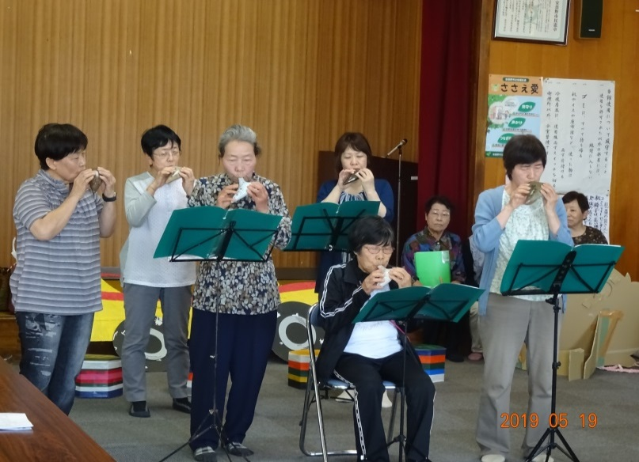
会費 １００円
練習場 ほっとひだまり

問い合わせ・参加希望について
特定非営利活動法人 コミュニティーケアサポート
さろん ほっとひだまり
住 所 安曇野市高家８０６－１
電 話 ０２６３－３１－０５０１又は７１－２７８０（集皆所ひだまりまで）
担当/ 八田・古根
令和元年度介護人材サポート研修 第三回

シリーズ3回目 「関わり」と聞いて何を思いうかべますか？コミュニケーションですか？傾聴ですか？それとも、利用者さんと何かを一緒にすることですか？
「ケア＝関わり」と思う人もいることでしょう。どれもこれも「関わり」です。その関わり方を学び、自分の現場で活かせる講座にしたいと思います。

「認知症編;ｱｾｽﾒﾝﾄから普段の関わりを学ぶ」
講 師 八田桂子
長野大学非常勤講師、長野県福祉大学講師・長野県認知症指導者

日 時 令和元年7月18日（木）
時 間 １９：００～
会 場 松本大学513号室

受講料 会員５００円（一回のみの受講は３，０００円となります）
自治会役員・民生児童委員・地区公民館役員 １００円
年額 個人会員・２，０００円・事業所会員・２０，０００円
事業所とは指定番号ごとですが、職員50名未満であれば法人単位でも良いです。
駐車料200円（会費納入時にお支払いください）
（新年度ですので、会員の方または入会される方は、年会費を収めてください）

主催 NPO法人 コミュニティーケアサポート
お問い合わせ・お申し込みは―
NPO法人 コミュニティーケアサポート TEL０２６３－３１－０５０１ 集皆所ひだまり 八田・古根迄
FAX ０２６３－３１－０５０１
お 名 前 | 所 属 | (個人会員連絡先)

